УДК 699.865

Дорофеев Александр Андреевич
ФГБОУ ВО «Ижевский государственный университет
имени М.Т. Калашникова», Россия, Ижевск,
магистрант
Крутиков Вячеслав Александрович
ФГБОУ ВО «Ижевский государственный университет
имени М.Т. Калашникова», Россия, Ижевск,
к.т.н., доцент кафедры «Геотехника и строительные материалы»

Влияние использования теплоизоляционных
материалов на пучинистые свойства грунтов
основания дорог

Аннотация. В статье рассмотрено мероприятие по уменьшению влияния пучинистых свойств грунтов на несущую конструкцию слоев дорожной одежды. В качестве уменьшения негативных свойств грунтов предложен способ использования различных теплоизоляционных материалов в качестве термолокализатора. Изучение влияния теплоизоляции на пучинистые свойства грунтов производилось на приборе морозного пучения «ППГ-1М» с последующим снятием и сравнением деформационных показателей. В качестве исследуемого грунта выступали: глина тугопластичная, легкая пылеватая; суглинок делювиальный твердый, полутвердый; торф верховой; песок пылеватый. В качестве теплоизоляции: экструдированный пенополистирол Primaplex 45 Standard; керамзитовый песок (фракция 0-5 мм), пенополистирол марки ПСБ-С 25 Ф. Отбор проб грунта осуществлялся в соответствии с ГОСТ 12071-2000, обработка результатов испытания в соответствии с ГОСТ 28622-2012.
Ключевые слова: морозное пучение, теплоизоляция фундамента, термолокализатор, основание дорог.

Dorofeev Aleksandr Andreyevich
Federal State-Funded Educational Institution of Higher Professional Education
«Kalashnikov Izhevsk State Technical University», Russia, Izhevsk,
undergraduate
Krutikov Vyacheslav Aleksandrovich
Federal State-Funded Educational Institution of Higher Professional Education
«Kalashnikov Izhevsk State Technical University», Russia, Izhevsk,
Candidate of Technical Sciences, Associate Professor at the Department
of «Geotechnical engineering and construction materials»

THE IMPACT OF USING THERMAL INSUL`ATION MATERIALS
ON HEAVING PROPERTIES OF THE BASE SOIL OF ROADS

Annotation. The article discusses the activities to reduce the effect of heaving of soil properties on the load-bearing design of the pavement layers. How to reduce the negative properties of soils the method using various insulating materials such as thermic localizer . Study of the influence of thermal insulation on heaving of soil properties was carried out on the appliance frost heaving «PPG-1M», followed by the removal and comparison of deformation. As the test soils were: clay plastic clay soil, light silt; diluvial loam of solid, semi-solid; peat; sand is silty. As insulation: extruded polystyrene Primaplex 45 Standard; expanded clay sand (fraction 0-5 mm), Styrofoam brand PSB-s 25 F. the selection of soil samples was carried out in accordance with GOST 12071-2000, Processing of test results in accordance with GOST 28622-2012.
Keywords: frost heave, Foundation insulation, thermic localizer, base roads.

Введение
При замораживании дисперсного, насыщенного водой грунта в нем образуются линзы льда на границе раздела температур, а также выше от него [1]. Это обусловливает появление в грунте деформационных сил морозного пучения. Влияние таких сил в морозоопасных грунтах приводит к недопустимым перемещениям и серьезным повреждениям слоев дорожной одежды, вследствие формирования напряженного состояния между грунтом основания и слоями одежды, которое начинается с момента их смерзания. Развитие касательных или нормальных напряжений с увеличением площади смерзания грунта, соответственно, с боковой или нижней поверхностью заглубленных конструкций обусловливает среднеинтегральное (суммарное) значение силы пучения, величина которой зависит от многих переменных: температуры, влажности (льдистости) и вида грунта, глубины и характера его промерзания и пучения, конфигурации, материала и состояния поверхности конструкций, геокриологических условий и других факторов [4].
Для предотвращения или уменьшения деформационных воздействий на конструкции на практике прибегают к противопучинным мероприятиям, одним из которых является тепломелиорация устройством термолокализаторов, обеспечивающих местное утепление грунта посредством теплоизоляции.
Проведение испытаний по уменьшению пучения грунта
при применении теплоизоляции
В качестве теплоизоляции использовались материалы: экструдированный пенополистирол Primaplex 45 Standard, керамзитовый песок (фракция 0-5 мм), пенополистирол марки ПСБ-С 25 Ф, которые должны проявлять стабильность теплофизических и физико-механических свойств, по своим качествам отвечать требованиям санитарно-эпидемиологических правил и норм.
В качестве испытуемого грунта выступили торф верховой, песок пылеватый, глина тугопластичная, легкая пылеватая. Использовался грунт, образцы которого были отобраны с одной глубины: глина плотностью 1,81-1,86 г/см³, влажностью 28,95-29,15 %; песок пылеватый, неоднородный, насыщенный водой, незасолённый плотностью 1,86-1,91 г/см³, влажностью 22,21-24,61 %; торф плотностью 1,46 г/см³, влажностью 330,87 % [1]. Незначительные различия в показателях плотности и влажности позволяют снизить влияние побочных факторов и повысить точность результатов испытаний.
Пористость грунта при испытаниях должна соответствовать пористости грунта, залегающего на глубине сезонного промерзания. Такое условие обеспечит правильность выполнения испытаний. Поэтому отбор грунта осуществлялся с глубины, равной 1 м.
Влажность образцов определялась методом высушивания до постоянной массы, то есть как отношение массы воды, удаленной из грунта высушиванием до постоянной массы, к массе высушенного грунта [3] по ГОСТ 5180-84.
Результаты заносятся в таблицу 1.
Плотность образца грунта методом режущего кольца определяется с помощью стального кольца с заточенными краями, объемом 50 г/см³ [3], по ГОСТ 5180-84.
Усредненные результаты занесены в таблицу 1.
После проведения мероприятий, обеспечивающих максимальную точность испытаний, образцы грунта № 1, № 2, № 3 помещаются в прибор по определению пучинистости грунтов «ППГ-1М», см. рис. 1.
В состав установки для определения относительной деформации морозного пучения входят: 1 - образец грунта; 2 - обойма; 3 - поддон с водой и капиллярно-пористым материалом; 4 - штамп; 5 - прибор для измерения температуры; 6 - датчики температуры; 7 - вода и капиллярно-пористый материал; 8 - устройство для подачи воды (емкость с водой); 9 - индикатор перемещения; 10 - кронштейн; 11 - шток механизма для нагружения образца грунта;12 - тэн; 13 - терморегулятор; 14 - теплоизоляционный кожух [2].
Таблица 1
Средние значения влажности и плотности исходных образцов грунта
Номер образцов и наименование грунта | Вес образца грунта P, г | Естественная влажность W₀, % | Плотность  ρ,
1. Глина тугопласт., легкая пылеватая | 2152,5 | 29,18 | 1,83
2. Торф | 1719,2 | 330,87 | 1,46
3. Песок пылеватый, неоднородный, насыщенный водой, незасолённый | 2225,5 | 23,44 | 1,89
4. Суглинок делювиальный полутвердый, незасоленный | 1389,5 | 19,93 | 1,81

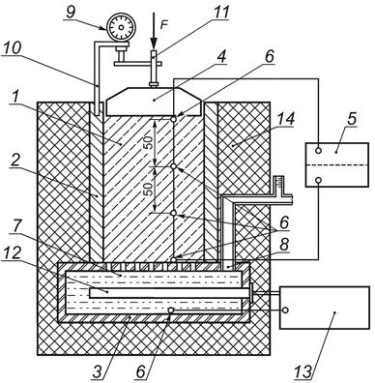
Рис. 1. Установка для определения относительной деформации морозного пучения «ППГ-1М»

Для получения результатов деформационных показателей образца грунта обойма прибора полностью им заполняется. Испытания проводятся по ГОСТ 28622-2012.
Таблица 2
Результаты испытания
№ п/п | Наименование грунта | Вертикальная деформация пучения h_{f}, мм | Толщина промерзшего слоя d_{i}, мм | Относительная деформация пучения ε_{fh}, доли единицы | Степень пучинитости
1 | Глина легкая пылеватая | 5,6 | 150 | 0,037 | Среднепучинистый
2 | Торф | 3,7 | 130,0 | 0,0285 | Слабопучинистый
3 | Песок пылеватый | 5,3 | 150,0 | 0,035 | Среднепучинистый
4 | Суглинок делювиальный | 7,0 | 150,0 | 0,0467 | Среднепучинистый
Испытания на оценку эффективности работы теплоизоляции в грунте проводятся аналогичным образом, но при совместном заполнении обоймы прибора грунтом и теплоизоляционным материалом, см. рис. 2.

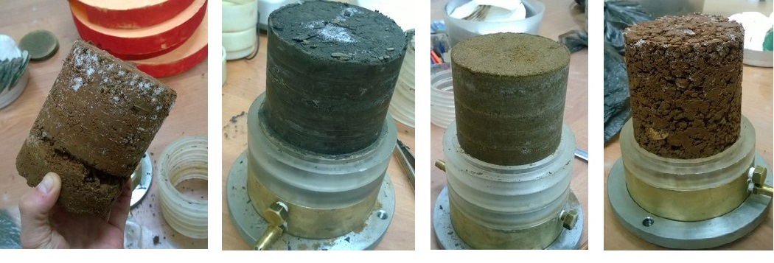
1) | 2) | 3) | 4)
Рис. 2. Образец промороженного грунта: 1 - глины легкой пылеватой;
2 - торфа; 3 - песка пылеватого; 4 - суглинка делювиального

Для уменьшения влияния пучинистых свойств грунтов в процессе испытаний использовались различные по свойствам и толщинам теплоизоляционные материалы.
Результаты испытаний с применением теплоизоляционного материала оформляются в таблицы, см. табл. 3, составляются графики, см. рис. 3.
Таблица 3
Результаты лабораторных исследований при толщине утеплителя 40 мм
№ п/п | Наименование грунта | Вертикальная деформация пучения h_{f}, мм | Толщина утеплителя, мм | Толщина промерзшего слоя d_{i} , мм | Относительная деформация пучения ε_{fh}, доли единицы | Степень пучинистости
1.1 | Глина легкая пылеватая | 3,10 | 10 | 140 | 0,0230 | Слабопучинистый
1.2 | Глина легкая пылеватая | 1,35 | 40 | 110 | 0,0120 | Слабопучинистый
2.1 | Торф | 2,25 | 10 | 140,0 | 0,0161 | Слабопучинистый
2.2 | Торф | 0,35 | 40 | 110,0 | 0,0032 | Непучинистый
3.1 | Песок пылеватый | 3,5 | 10 | 140,0 | 0,0250 | Слабопучинистый
3.2 | Песок пылеватый | 1,65 | 40 | 110,0 | 0,0150 | Слабопучинистый
4.1 | Суглинок делюв. полутв., незасол. | 2,0 | 10 | 140,0 | 0,0143 | Слабопучинистый
4.2 | Суглинок делюв. полутв., незасол. | 0,95 | 40 | 110,0 | 0,0085 | Непучинистый

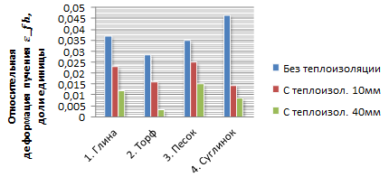

Рис. 3. Зависимости относительной деформации образцов грунта
от используемой теплоизоляции

Таблица 4
Сравнительный анализ данных испытаний
№ п/п | Наименование грунта | Снижение относительной деформации образца грунта на, %
№ п/п | Наименование грунта | При применении теплоизоляции толщиной 10 мм | При применении теплоизоляции толщиной 40 мм
1 | Глина легкая пылеватая | 37,9 | 67,6
2 | Торф | 43,6 | 88,9
3 | Песок пылеватый | 29,8 | 57,9
4 | Суглинок делювиальный | 69,4 | 81,8

Выводы
Таким образом, по результатам лабораторных исследований была проведена сравнительная характеристика влияния теплоизоляции на пучинистые свойства различных грунтов. При проведении испытаний с использованием слоев теплоизоляции в качестве термолокализатора была выявлена максимальная эффективность использования экструдированного пенополистирола. Определена эффективность использования теплоизоляции толщиной 10 и 40 мм в процентном соотношении.

ЛИТЕРАТУРА
1. ГОСТ 25100-2010 Грунты. Классификация.
2. ГОСТ 28622-2012. Грунты. Метод лабораторного определения степени пучинистости.
3. ГОСТ 5180-84 Грунты. Методы лабораторного определения физических характеристик.
4. Рекомендации по учету и предупреждению деформаций и сил морозного пучения грунтов. – М.: Стройиздат, 1986. – 72 с.

